

Тематический журнал для подростков и их родителей



В определенное время каждый школьник начинает задавать себе вопросы: «А что дальше?», «Чем мне заниматься в этой жизни?», «Какой выбор сделать?», «Куда поступать - в институт или училище?», «Как выбрать профессию по душе и по способностям, чтобы впоследствии избежать разочарования и не занимать чужое место?». Чтобы принять оптимальное решение, необходимо учесть множество факторов - свои желания, психологические особенности и возможности, а также потребности общества. Но как оценить свои возможности, проявить самостоятельность и сделать свой выбор? ПП
Успешность профессиональной, как и всякой другой, деятельности определяется не только уровнем развития интеллекта, но и степенью мотивированности, эмоциональными реакциями, возможностью волевого контроля поведения, личностными проявлениями, энергетическим потенциалом и рядом клинико-социальных данных.

Главные советчики в выборе профессии для молодых людей – это родители. И это не случайно, ведь выбор профессии – важное и ответственное дело! Это сложная задача даже для взрослых людей, обладающих определенной личностной зрелостью. Еще более она сложна для подростков с ограниченными возможностями здоровья. Поэтому помощь родителей в её решении важна и необходима. Ведь именно родители лучше чувствуют и знают своего ребенка, наблюдают его характер, привычки и интересы в течение многих лет и всегда должны быть готовы прийти на помощь первыми. Выбирая профессию, нужно учитывать в первую очередь интересы ребенка, его склонности, способности, желания, состояние здоровья и только потом семейные традиции и интересы.

Золотые правила для родителей

- Обсуждайте вместе с ним возможные «За» и «Против» выбранной профессии;
- Рассматривайте выбор будущей профессии не только с позиции материальной выгоды, но и с позиции морального удовлетворения;
- Учитывайте в выборе будущей профессии личностные качества своего ребенка, которые необходимы ему в данной специальности;
- Если возникают разногласия в выборе профессии, используйте возможность посоветоваться со специалистами – консультантами;
- "Не давите" на ребенка в выборе профессии, иначе это может обернуться стойкими конфликтами;
- Поддерживайте ребенка, если у него есть возможность, терпение и желание, чтобы его мечта сбылась;
- Если ваш ребенок ошибся в выборе, не корите его за это. Ошибку можно исправить;

- Если ваш ребенок рано увлекся какой-то профессией, дайте ему возможность поддерживать этот интерес с помощью литературы, занятий в кружках.
Основные родительские ошибки
- Желание ребёнка реализовать свою несбывшуюся мечту навязчиво переносят на своего ребёнка;
- Родители хотят, чтобы ребёнок пошёл по их стопам;
- Родители считают, что ребёнок недооценивает или переоценивает свои возможности;
- Родители убеждены, что ребёнок должен иметь высшее образование;
- Родители настойчиво рекомендуют обратить внимание на «денежные» профессии.

Наиболее благоприятный прогноз профессиональной деятельности у подростков, которые отличаются эмоциональной устойчивостью, уравновешенностью и отсутствием сопутствующих заболеваний. Они проявляют высокие возможности восприятия, высокую концентрацию внимания, хорошую работоспособность. У них легко формируются общественно ценные потребности и интересы, навыки адекватного поведения и отношения к жизненным обстоятельствам.
В период обучения дети нуждаются в руководстве и помощи. Трудовые навыки у них формируются постепенно, но по мере освоения несложных профессий и видов физического труда (с умеренным, а в некоторых случаях даже значительным физическим напряжением), они хорошо адаптируются к условиям обычного производства и могут работать в течение нормированного рабочего дня с полной нагрузкой, легко приспосабливаясь к необходимости длительной работы стоя.
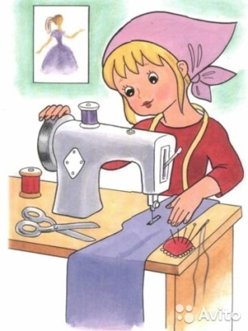
Для выпускников специальной (коррекционной) общеобразовательной школы (для детей с интеллектуальной недостаточностью) доступны следующие профессии:
Швея.
Выполнение индивидуальных или конвейерных операций по ремонту и пошиву изделий.
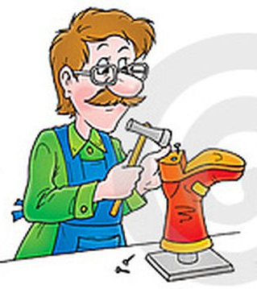
Сапожник.
Выполнение индивидуальных или конвейерных операций по ремонту и пошиву обуви.


Слесарь. Выполнение мелких работ по обслуживанию механического оборудования и его наладки, с применением слесарного инструмента на производстве или в быту.

Столяр, плотник. Выполнение мелких работ, связанных с обработкой дерева, изготовлением и ремонтом изделий из дерева.

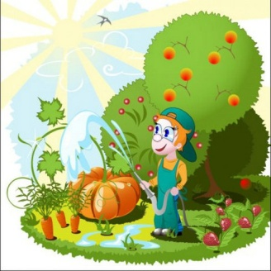
Овощевод, цветовод. Выполнение работ, связанных с выращиванием культурных растений, обработкой почвы, сбором урожая.

Штукатур, маляр. Выполнение работ по оштукатуриванию и покраске поверхностей.
Советы родителям:
- В первую очередь найдите "золотую середину" между инициативой ребенка и вашим активным участием. Крайние позиции: "Пусть все решает сам!" и "Что он без меня решит!" - к конечном счете приведут к отчуждению между вами.
- Важно выяснить, чем руководствуется ребенок, выбирая профессию, какие ее стороны его особенно привлекают; престижность, возможность добиться успеха и славы, высокие заработки, стремление быть похожим на кого-то из своего окружения, любопытство.
- Если ваш ребенок выбирает профессию, на которую сейчас у него пока нет внутренних ресурсов, - ваш долг помочь ребенку реализовать пока еще скрытые способности, распознать тот потенциал, который может раскрыться позже.
- Помогите ребенку соотнести профессиональные намерения с личностными особенностями (уровень знаний, здоровье, способности и т. д.). В ходе такого сопоставления ваш ребенок станет думать о своем выборе реалистичнее.

- Помогите ребенку сделать свой профессиональный выбор более конкретным – пусть он вместе с вами попробует построить план своей карьеры. Возможно, этот план не будет реальным проектом, важно, чтобы ребенок продумал сделанный им выбор во времени.

Выбор профессий и сфер трудовой деятельности должен осуществляться на основании следующих нормативных документов:
1. «Перечень медицинских противопоказаний к работе и производственному обучению подростков по профессиям, общим для всех отраслей народного хозяйства, машиностроения, судостроения, приборостроения и других связанных с ними производств»
2. «Перечень профессий, по которым организуется обучение детей и подростков с недостатками в умственном и физическом развитии»
3. «Перечень приоритетных профессий рабочих и служащих, овладение которыми дает инвалидам наибольшую возможность быть конкурентноспособными на региональных рынках труда»
Для профотбора по доступным профессиям также можно использовать:
1. «Перечень профессий и специальностей, рекомендуемых для профессиональной подготовки и трудоустройства лиц с умственной отсталостью»
2. «Профессиональные характеристики для подготовки в профессиональных училищах лиц с умственной отсталостью» («Маляр строительный», «Облицовщик-плиточник», «Обувщик по ремонту обуви», «Овощевод защищенного грунта», «Переплетчик ручного переплета», «Рабочий зеленого хозяйства», «Рабочий по уходу за животными», «Швея»)
3. «Адаптированное содержание профессиональной подготовки для лиц с легкой умственной отсталостью» («Маляр строительный», «Облицовщик-плиточник», «Обувщик по ремонту обуви», «Овощевод защищенного грунта», «Переплетчик ручного переплета», «Рабочий по уходу за животными», «Швея»)
4. «Программа профессиональной подготовки для лиц с умеренной умственной отсталостью» («Введение в швейное дело», по специальностям «Швея» 1–3 разряда, «Маляр» 1–3 разряда)
Окончательный выбор сферы профессиональной деятельности предпочтительно осуществлять на основе проведения профессиональных проб в соответствующих учебно-производственных или лечебно-трудовых мастерских для того, чтобы обучаемый смог адекватно оценить свои возможности и интересы, а соответствующий специалист по профессиональной реабилитации определить его профессиональную пригодность к данному виду труда.
ЖЕЛАЕМ УСПЕХОВ!!!

